**BÁC VỚI CÁC CHÁU THIẾU NHI**

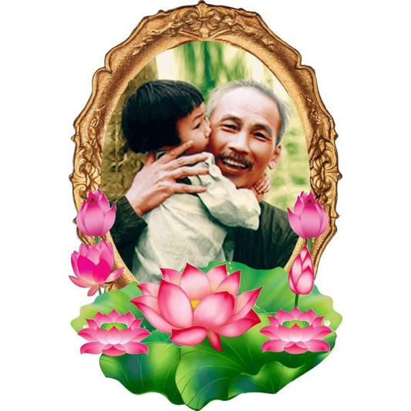

Bác Hồ chung vui với các em nhỏ trong ngày Quốc tế thiếu nhi (năm 1969).

 Trong muôn vàn tình thương yêu của Bác Hồ dành cho “mọi kiếp người”, có một tình yêu bao la, đặc biệt dành cho thiếu niên, nhi đồng. Người từng nói: “Tôi không có gia đình, cũng không có con cái. Nước Việt Nam là đại gia đình của tôi. Tất cả trẻ em Việt Nam đều là con của tôi”. Hình ảnh Bác bón cơm cho các em nhỏ, hình ảnh Người gần gũi bên các cháu vui Tết Trung thu giản dị mà đầm ấm yêu thương. Tình cảm, sự quan tâm, chăm sóc, giáo dục của Người qua những bức thư, lời dạy, bài viết gửi đến thiếu niên, nhi đồng cả nước nhân dịp Tết Thiếu nhi, Ngày khai trường, Tết trung thu,… mãi mãi khắc sâu, trở thành tài sản vô giá đối với các thế hệ măng non Việt Nam.

Sinh thời, dù luôn bận bịu với việc nước, nhưng Bác Hồ vẫn dành nhiều thời gian quan tâm đến thế hệ măng non, bởi theo Bác, chính những thế hệ này sẽ là những chủ nhân tương lai của đất nước. Bác Hồ thường có thư gửi các cháu mỗi dịp khai trường, hay Tết Trung thu, Tết Thiếu nhi. Lời lẽ trong thư luôn ân cần, trìu mến, chí tình. Bác luôn nhắc thiếu nhi phải đoàn kết, thi đua học tập, lao động, rèn luyện đạo đức, rèn luyện sức khoẻ. Tấm lòng của Người đối với thiếu nhi được thể hiện qua những bức thư, những bài thơ mà cho đến hôm nay vẫn chan chứa tình thương yêu vô hạn.

Bác Hồ kính yêu luôn dành những tình cảm thương yêu tha thiết cho các cháu thiếu niên, nhi đồng, những người chủ tương lai của đất nước. Với các cháu thiếu nhi, Bác Hồ là người Bác, người Ông vô cùng kính yêu, luôn thật gần gũi với các cháu và hết lòng thương yêu các cháu.

“Miền Nam luôn luôn trong trái tim tôi”. Đó là lời của Bác khi nói về Miền Nam “Thành đồng Tổ quốc”. Hình ảnh các cháu thiếu niên nhi đồng miền Nam ruột thịt thân yêu luôn ở trong trái tim Bác Hồ. Nhớ thương các cháu và tin tưởng ngày thống nhất sẽ gặp mặt, thỏa lòng non nước chờ mong: “Bắc Nam sẽ sum họp một nhà/ Bác cháu ta gặp mặt, trẻ già vui chung/ Nhớ thương các cháu vô cùng/ Mong sao mỗi cháu là một anh hùng thiếu nhi” (Gửi các cháu miền Nam năm 1965).

Giữa trăm ngàn công việc của một vị Lãnh tụ tối cao của dân tộc, Bác Hồ luôn dành cho thiếu niên, nhi đồng những tình cảm yêu thương vô bờ bến. Bởi các cháu là người chủ tương lai của đất nước, là những con người làm rạng danh đất Việt mai sau: “Non sông Việt Nam có trở nên vẻ vang hay không, dân tộc Việt Nam có vẻ vang sánh vai các cường quốc năm châu được hay không, chính là nhờ một phần ở công học tập của các cháu!”.

Mỗi chúng ta hãy là những tấm gương sáng về mọi mặt trong cuộc sống, trong công tác để các cháu noi theo. Hãy quan tâm, chăm sóc các cháu thiếu niên, nhi đồng; hãy dành những gì tốt đẹp nhất về vật chất, về tinh thần cho các cháu, để các cháu luôn được học hành, được rèn luyện trong tình thương yêu của toàn xã hội.

Học tập tấm gương đạo đức Hồ Chí Minh, tấm gương yêu thương các cháu thiếu nhi của Bác, chúng ta hãy dành tấm lòng yêu thương trẻ em, chăm bồi cho các cháu trở thành những chủ nhân tương lai “vừa hồng, vừa chuyên” cho đất nước, cho nhân dân./.